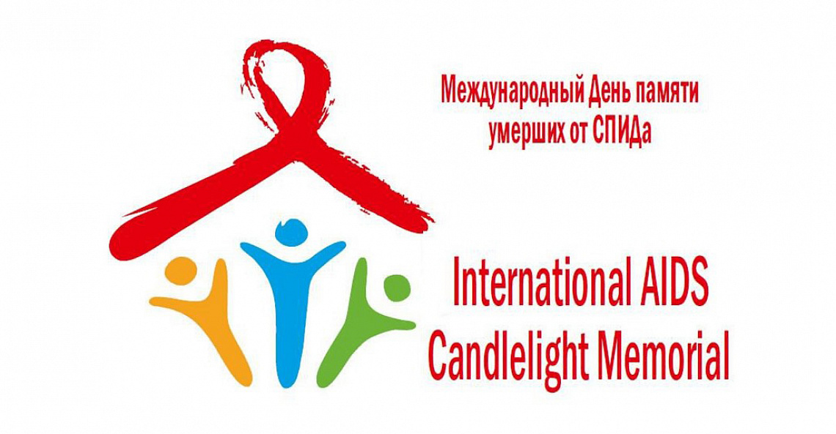

***ДАРИТЕ ЛЮБОВЬ, А НЕ ВИЧ***

Международный день памяти людей, умерших от СПИДа, проводится ежегодно в третье воскресенье мая во многих странах мира.

Этот деньбыл обозначен в календареровно 40 лет назад −в далеком 1983 году. Тогда же люди стали прикреплять на одежду красную ленточку, чтобы выразить свою солидарность с людьми, затронутыми проблемой СПИДа и мерами, направленными на снижение стигмы и дискриминации по отношению к людям, живущим с ВИЧ. Эта ленточка стала международным символом борьбы со СПИДом. В то время люди мало знали о ВИЧ-инфекции. Из-за страха перед новой неизвестной болезнью   
и дефицита научной доказанной информации появилось множество мифов. Так, ВИЧ-инфекцию именно тогда окрестили «чумой», людей   
с положительным ВИЧ-статусом стали называть «жертвами СПИДа»   
и эти определения оказались крайне «живучими».

Первоначально этот день был назван ***InternationalAIDSCandlelightMemorial*** (candlelightmemorial ceremony – мемориальная церемония зажжения свечей). В названии нет слово «жертвы» − оно появилось  
 со временем, как интерпретация названия дня и страха перед новым заболеванием.

Много лет между вирусом иммунодефицита человека (ВИЧ)   
и смертью стоял знак равенства. Сегодня, благодаря достижениям современной медицины, ВИЧ-инфекция стала хроническим заболеванием, поддающимся контролю: антиретровирусная терапия замедляет развитие ВИЧ-инфекции идает людям с ВИЧ возможность жить полноценной жизнью. На сегодняшний день все пациенты с ВИЧ-инфекцией в нашей стране получают терапию бесплатно. Поэтому мы не говорим «жертвы»,   
в этот день мы вспоминаем людей, умерших от СПИДа.

Согласно статистике Всемирной организации здравоохранения, сегодня на планете живет около 40 миллионов людей  
сВИЧ-положительным статусом,с начала эпидемии более 40 миллионов человек умерли от болезней, связанных с ВИЧ-инфекцией.

В Республике Беларусь с диагнозом «ВИЧ-инфекция» проживают более 24 тысяч человек. Ежегодно в стране регистрируется около  
2 тысяч новых случаев ВИЧ-инфекции. Наибольшее количество новых случаев в последние годы регистрируется среди людей в возрасте от 30 до 49 лет, преобладает половой путь передачи ВИЧ, который составляет более 80%.

На 01.05.2023 года В Минской области проживает более 4000 человек с ВИЧ-положительным статусом. В последние годы на территории Минской области регистрируется порядка 300 вновь выявленных случаев ВИЧ-инфекции. Распространение ВИЧ-инфекции на территории области, как и на территории республики, в основном происходит за счет полового пути передачи – до 75%. 9 из 10 лиц, с установленным   
ВИЧ-положительным статусом – это люди в возрасте 30 до 49 лет.   
В структуре заболевших из каждых 10 человек – 6 мужчины. В социальной структуре ВИЧ-позитивных лиц, впервые выявленных за январь-апрель 2023 года, каждый второй ВИЧ-положительный человек относился   
к работающему населению области (рабочие, служащие, лица, занимающиеся коммерческой деятельностью).

Сегодня звучит призыв к тестированию на ВИЧ. Важно понимать,   
что любой человек вне зависимости от пола, социального статуса, уровня дохода и образования по тем или иным причинам может быть инфицирован ВИЧ и долгое время даже не догадываться об этом. Своевременное выявление вируса дает возможность бороться за качество   
и продолжительность жизни каждого отдельно взятого человека.

С 2018 года в Беларуси предусмотрен универсальный доступ пациентов к антиретровирусной терапии (АРТ, АРВТ), то есть государство гарантирует предоставление лечения ВИЧ-инфекции всем людям, живущим с ВИЧ, независимо от стадии болезни и уровня иммунитета.   
На сегодняшний день в республике 87,4% людей, живущих с ВИЧ, получают антиретровирусную терапию, тем самым сохраняя свое здоровье и качество жизни. В организациях здравоохранения Минской области АРВТ получает 93,5% лиц, живущих с ВИЧ. За последние пять лет охват лечением пациентов с ВИЧ-инфекцией вырос в 1,8 раза. В стране налажено производство антиретровирусных препаратов, которое обеспечивает более 82% от всех назначаемых в настоящее время схем лечения.

Основные идеи Международного дня памяти людей, умерших   
от СПИДа, заключены в поддержке и солидарности с сообществом людей, затронутых проблемой ВИЧ-инфекции, в объединении и поддержке усилий государственных, общественныхи международных организаций   
в противодействии эпидемии ВИЧ-инфекции.

В 2023 году Международный день памяти людей, умерших   
от СПИДа пройдет 21 мая под лозунгом:

«**Распространяйте любовь и солидарность, а не ВИЧ»,**

иными словами

**«Дарите любовь, а не ВИЧ».**

С целью привлечения внимания общества к проблеме   
ВИЧ-инфекции, в знак поддержки и солидарности в этот день организуютсямероприятия, в храмах проходят поминальные богослужения.

Министерством здравоохранения Республики Беларусь совместно   
с Офисом постоянного координатора ООН в Республике Беларусь, а также агентствами ООН в Республике Беларусь, в рамках проведения Международного дня памяти людей, умершихот СПИДа, в 2022 году   
на территории Центрального Ботанического сада состоялась закладка цветочной клумбы в форме ленточки – Международного символа борьбы   
со СПИДом и установлен памятный знак. В продолжение традиции   
в текущем году будет восстановлена цветочная клумба и высаженырастенияв создаваемом«Японском саду».

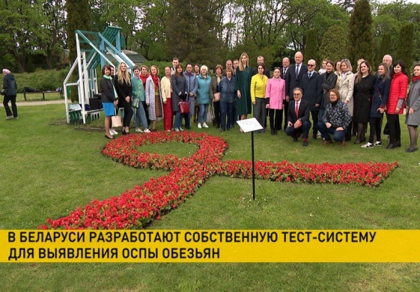Приглашаем всех заинтересованных и неравнодушных присоединиться к организации и проведению мероприятий, приуроченных к Международному Дню памяти людей, умерших от СПИДа.

**Отдел профилактики ВИЧ-инфекции и парентеральных вирусных гепатитов Минского облЦГЭОЗ**

**тел. 271-63-26, 379-65-77**